**Struktura metodického materiálu k čtenářské nebo matematické gramotnosti**

Název: Vyjmenovaná slova po S

Předmět: Český jazyk

Využití pro ročník: 4. ročník

Časový odhad: 45 minut

Anotace: Pracovní list slouží k opakování na téma vyjmenovaná slova po S.

Použité metody: samostatná práce

Pomůcky: psací potřeby

Popis postupu využití: každý žák dostane pracovní list a vyplní podle zadaných instrukcí u jednotlivých cvičení.

Odkazy, zdroje: <https://pixabay.com/>

<https://cz.depositphotos.com/>

[www.fotkyfoto.cz](http://www.fotkyfoto.cz)

<https://www.nasiptaci.cz/>

<https://www.slideserve.com/>

[www.idnes.cz](http://www.idnes.cz)

Vyjmenovaná slova po S

1. Vypiš vyjmenovaná slova po S.

1. ________________, 3. ______________, 4. _________________,

6. _________________, 8. ________________, 10. ______________

2. Doplň do vět vyjmenovaná slova po S, jak jdou za sebou.

Můj bratr je tatínkův _____________. Po obědě byl tatínek ____________. Nejraději ze všech jídel mám ___________. Do pomazánky dávám __________ celer. V listopadu začal ____________ podzim. Prádlo konečně začalo ____________. _______________ koňadra neodlétá do teplých krajin. Na stromě sedí malý _____________. Dělá si zásoby jako ____________. Had umí _____________. Sníh se začal _____________ z nebe.

2.a) Spočítej slova v jednotlivých větách a číslovku napiš za větu.

2.b) Nejdelší větu opiš.

____________________________________________________________________________________________________________________

3. Doplň i,í,y,ý. Vyjmenovaná slova vybarvi červeně, příbuzná slova modře a slova s i,í zeleně.

|  |  |  |  |
| --- | --- | --- | --- |
| s_novec | s_tost | us_chat | us_nat |
| s_kora | s_rky | nas_tit | nas_pat |
| s_ť | s_ček | zás_p | s_reček |
| zlos_n | s_rup | s_pký | s_chravý |
| s_kot | s_sel | s_rárna | s_rotek |

3.a) Za jednotlivá slova napiš počet slabik.

3.b) Se slovem s nejmenším počtem slabik utvoř větu.

____________________________________________________________________________________________________________________

4. Dopiš k obrázkům vhodné vyjmenované slovo po S.

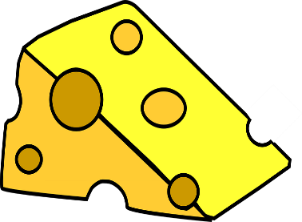 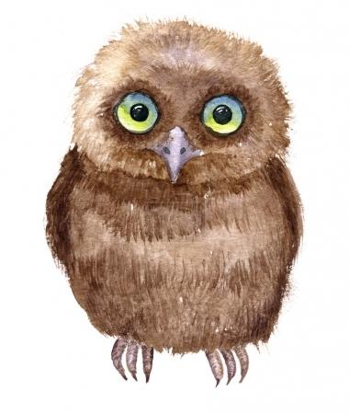 

________________ _______________ ____________

  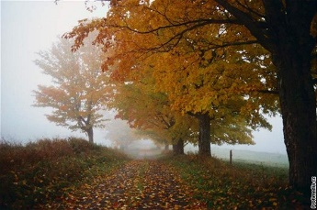

_______________ _____________ ______________

 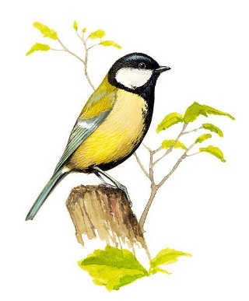 

_______________ _____________ _________________

Pracovní list řešení

Vyjmenovaná slova po S

1. Vypiš vyjmenovaná slova po S.

1. syn, 3. sýr, 4. syrový, 6. usychat, 8. sýček, 10. syčet

2. Doplň do vět vyjmenovaná slova po S, jak jdou za sebou.

Můj bratr je tatínkův syn. 5 Po obědě byl tatínek sytý. 5 Nejraději ze všech jídel mám sýr. 6 Do pomazánky dávám syrový celer. 5 V listopadu začal sychravý podzim. 5 Prádlo konečně začalo usychat. 4 Sýkora koňadra neodlétá do teplých krajin. 6 Na stromě sedí malý sýček. 5 Dělá si zásoby jako sysel. 5 Had umí syčet. 3 Sníh se začal sypat z nebe. 6

2.a) Spočítej slova v jednotlivých větách a číslovku napiš za větu.

2.b) Nejkratší větu opiš.

Had umí syčet.

3. Doplň i,í,y,ý. Vyjmenovaná slova vybarvi červeně, příbuzná slova modře a slova s i,í zeleně.

|  |  |  |  |
| --- | --- | --- | --- |
| synovec 3 | sytost 2 | usychat 3 | usínat 3 |
| sýkora 3 | sirky 2 | nasytit 3 | nasypat 3 |
| síť 1 | sýček 2 | zásyp 2 | syreček 3 |
| zlosyn 2 | sirup 2 | sypký 2 | sychravý 3 |
| sykot 2 | sysel 2 | sýrárna 3 | sirotek 3 |

3.a) Za jednotlivá slova napiš počet slabik.

3.b) Se slovem s nejmenším počtem slabik utvoř větu.

Na jaře začaly létat mouchy, museli jsme do okna dát síť.

4. Dopiš k obrázkům vhodné vyjmenované slovo po S.

  

sýr sýček syn

  

syrový syčet sychravý

  

sysel sýkora sytý